1) Ekvatoral Yağmur Ormanları hakkında bilgi veriniz. (10P)
Sıcaklık ve nemin yıl boyunca yüksek olduğu ekvatoral iklim bölgesinde yeşilliğini dört mevsim koruyan, uzun boylu ve geniş yapraklı ağaçlardan oluşan bitki örtüsüdür. Boyları 50-60 metreyi bulan, her mevsim yüksek sıcaklık ve nemden dolayı yapraklarını dökmeyen ağaçlardan oluşan ekvatoral yağmur ormanları, zengin bitki çeşitliliğine sahiptir. Orman altı florası bakımından zengindir.

2) Endemik bitki nedir?(5P) Ülkemizdeki endemik bitkilere bir tane örnek veriniz. (5P)
Yeryüzünün belirli bir bölgesinde yaşayan ve başka sahalarda rastlanmayan bitki türlerine yerli (endemik) bitki denir. Kastamonu ve Yozgat çevresinde İspir meşesi ülkemizdeki endemik bitkiler arasında yer almaktadır.

3) Nüfus nedir?(5P) Nüfusun özelliklerini inceleyen bilim dalına ne ad verilir? (5P)
Belirli bir zamanda ve sınırları belirli bir alanda yaşayan insan sayısına nüfus denir.
Nüfusun yapısını, durumunu, dinamik özelliklerini inceleyen bilim dalına Demografi denir.

4) Bağımlı nüfus nedir?(5P) Yaşlı bağımlı nüfus oranının yüksek olduğu ülkelerden iki tanesini yazınız. (5P)
0-14 yaş aralığındaki nüfus ile 65 yaş üzeri nüfusa bağımlı nüfus denir. Japonya ve Almanya yaşlı bağımlı nüfus oranın yüksek olduğu ülkeler arasında yer almaktadır.
………………..…………….………... LİSESİ 2023–2024 EĞİTİM-ÖĞRETİM YILI
10. SINIFLAR COĞRAFYA DERSİ II. DÖNEM I. YAZILI CEVAP ANAHTARI
Ad-Soyad: …/03/2024
Sınıf: Süre: 40 dk
No:

5) Dünya nüfusundaki ikinci sıçrama dönemi hakkında bilgi veriniz. (10P)
Yaklaşık 10.000 yıl önce yerleşik hayata geçen insanlar, hayvanları evcilleştirmiş ve tarımla uğraşmışlardır. Gıda ihtiyaçlarının yürütülen tarımsal faaliyetlerle karşılandığı bu dönemde daha düzenli beslenme ve hayat şartları oluşmuştur. İnsanların hayat standartlarına olumlu etki yapan bu gelişme ile dünya nüfusunda ikinci sıçrama dönemi yaşanmıştır.

Dağlık ve engebeli alanlar, insan faaliyetlerinin güçleştirdiği için ve sıcaklığın azalması nedeniyle seyrek nüfuslanmıştır.
6) Dünyada nüfusun seyrek olduğu dağlık alanlardan iki tanesini yazınız. (10P)
- Alp Dağları
- Himalaya Dağları

7) Ülkemizde akarsu kenarlarında kurulan şehirlerden iki tanesini yazınız. (10P)
- Amasya
- Eskişehir

8) Türkiye nüfusunun 2023 yılına ait yaş gruplarına göre dağılım oranlarını yazınız. (10P)
- 0 – 14 yaş = %21,4
- 15 – 64 yaş = %68,3
- 65+ yaş = %10,2

9) Yandaki nüfus piramidinin özelliklerini yazınız. (10P)
Asimetrik şeklindeki nüfus piramididir. Doğum oranında ciddi bir düşüşün görüldüğü ülkelere ait piramittir. Piramidin taban kısmına bakıldığında doğum oranlarının hızla düştüğü ve nüfus artış hızının azaldığı görülür. Bu durum, ülkelerin gelişmişlik seviyesinin yükselmeye başladığının göstergesidir. Bangladeş, Çin, Brezilya bu piramide sahip ülkeler arasında yer almaktadır.

10) Aşağıda grafikte ülkemizdeki nüfus artış hızları verilmiştir. Grafiğin altındaki soruları cevaplayınız. (10P)
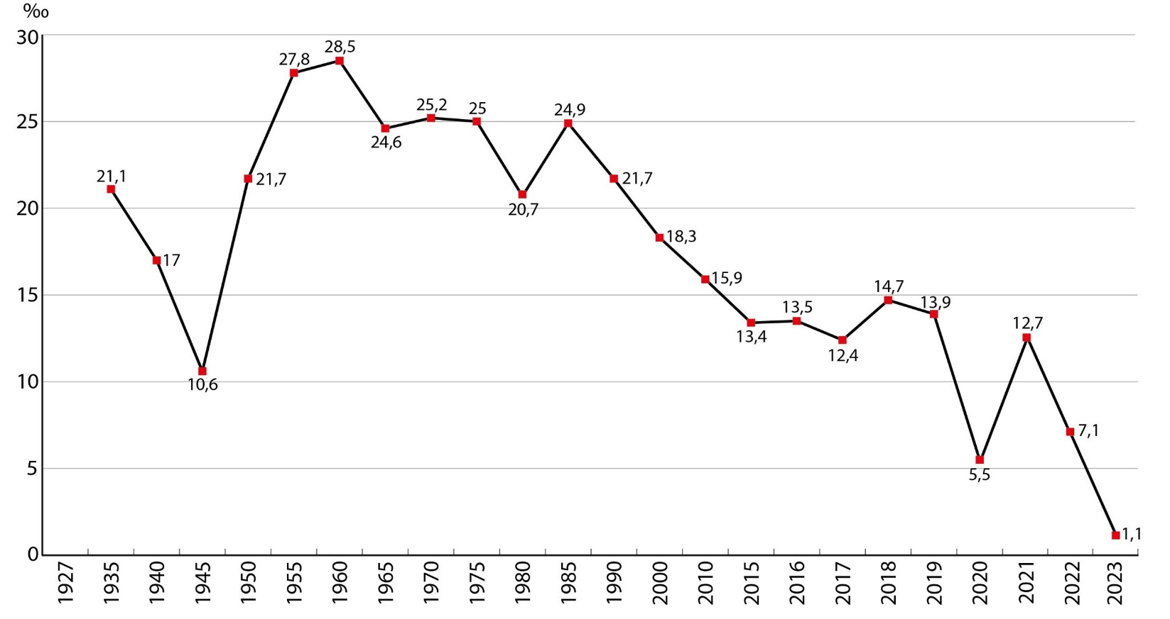
- Hangi yılda nüfus artış hızımız en düşüktür? Bu durumun nedenini yazınız.
2023 yılında nüfus artış hızımız en düşüktür. Bu durumun nedeni ülkemizde yaşanan deprem felaketidir.
- 1945 yılında nüfus artış hızımızın düşmesine neden olan faktör nedir?
II. Dünya Savaşı'nın başlamasıyla erkeklerin uzun süreli askere alınması ve ekonomik sorunlardır.

